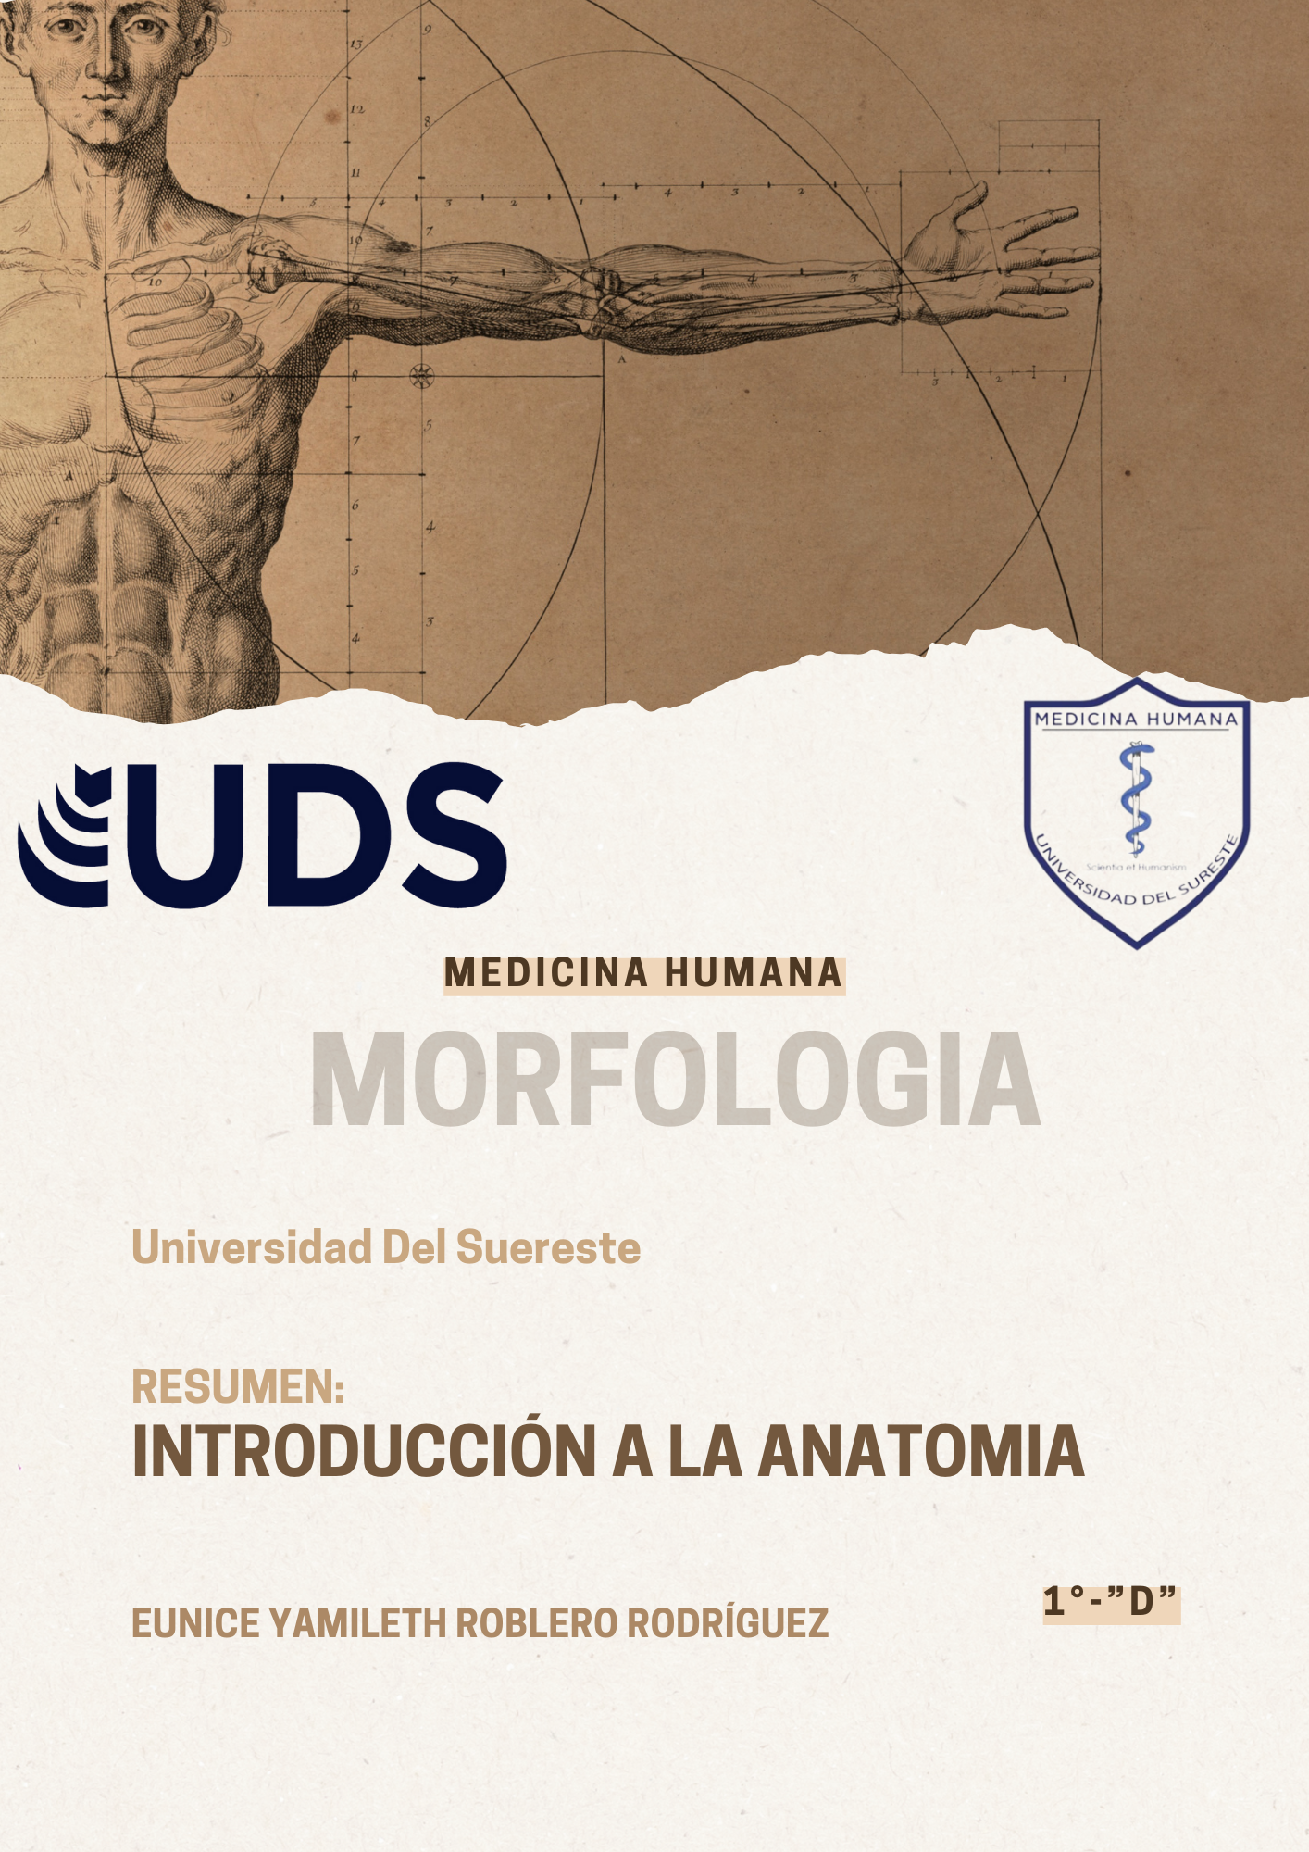

INTRODUCCION A LA ANATOMÍA

Posición anatómica

Las descripciones de cualquier región o parte del cuerpo humano asumen que este se encuentra en una posición convencional de referencia denominada **posición anatómica.** En esta posición, el sujeto se halla de pie frente al observador, con la cabeza y los ojos mirando hacia delante. Los pies están apoyados en el piso y dirigidos hacia delante, y los miembros superiores a los costados del cuerpo con las palmas hacia el frente. El cuerpo se encuentra en vertical.

Regiones principales

Cabeza

Formada por el cráneo y la cara

Cuello

Sostiene a la cabeza y la une al tronco

Tronco

Formado por el tórax, el abdomen y la pelvis

Miembro superior (unido al tronco)

Formado por los hombros, axila, brazo y antebrazo, la muñeca y la mano

Miembro inferior (unido al tronco)

Formado por los glúteos, el muslo, la pierna, el tobillo y el pie.

Términos direccionales

Tienen significados relativo; solo tienen sentido cuando se utilizan para describir la posición de una estructura respecto a otra.

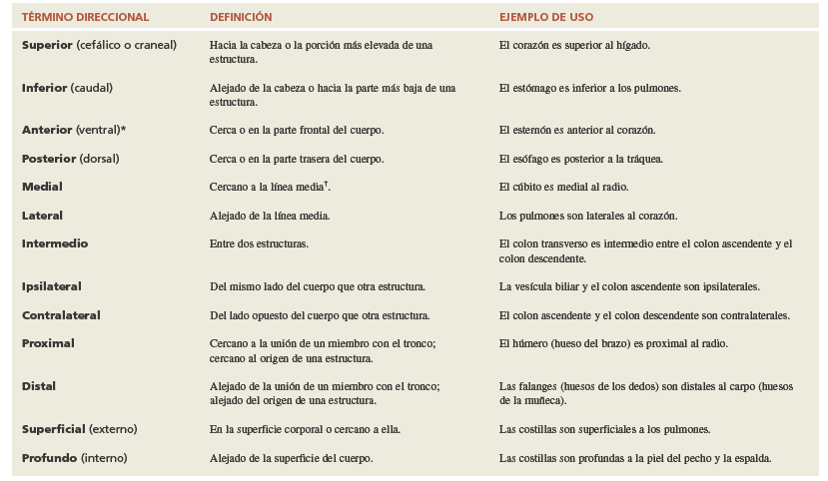

Planos

Sagital

Plano vertical que divide el cuerpo o un órgano en dos mitades iguales, un lado derecho e izquierdo.

Parasagital

No atraviesa la línea media, sino que divide el cuerpo o un órgano en lados derecho e izquierdo desiguales.

Frontal o coronal

Divide el cuerpo u órgano en partes anterior (frontal) y posterior (dorsal).

Transversal

Divide la parte superior (la de arriba) y otra inferior (la de abajo)

Oblicuo

Atraviesa el cuerpo o el órgano en un ángulo distinto de 90°

Corte: es una sección del cuerpo o de uno de sus órganos a lo largo de uno de los planos recién descritos.

Términos de movimiento

La mayoría de los movimientos se definen con respecto a la posición anatómica. Aunque la mayoría de los movimientos se producen en los lugares donde dos o más huesos o cartílagos se articulan entre sí, diversas estructuras no esqueléticas presentan movimientos (p. ej., la lengua, los labios, los párpados).

Flexión

Doblamiento o disminución del ángulo entre los huesos o partes del cuerpo

Extensión

Enderezamiento o aumento del ángulo entre los huesos o partes del cuerpo

Flexión dorsal (dorsiflexión)

Flexión en la articulación talocrural, que se produce al subir una cuesta o al levantar del suelo la parte anterior del pie.

Flexión plantar

Dobla el pie y los dedos hacia el suelo, como al ponerse de puntillas

Los movimientos de abducción y aducción ocurren generalmente en un plano

frontal en torno a un eje anteroposterior. Excepto en los dedos.

Abducción

alejamiento del plano medio

Aducción

Acercamiento hacia el cuerpo

Flexión lateral

A derecha o izquierda es una forma especial de abducción que ocurre sólo en el cuello y el tronco

Circunducción

Movimiento circular en una secuencia de flexión, abducción, extensión y aducción (o en el sentido opuesto), de tal modo que el extremo distal de la parte se desplaza en círculo

Rotación

Giro de una parte del cuerpo en torno a su eje longitudinal

Rotación medial

Acerca la superficie anterior de un miembro al plano medio

Rotación lateral

Aleja la superficie anterior del plano medio

Pronación

gira el radio medialmente, de modo que la palma de la mano mira posteriormente y el dorso anteriormente

Supinación

El radio rota lateralmente y el antebrazo pronado vuelve a la posición anatómica

Eversión (El dedo gordo del pie va hacia abajo)

Aleja la planta del pie del plano medio y la gira lateralmente

Inversión (El dedo gordo del pie va hacia abajo)

Acerca la planta del pie hacia el plano medio

Oposición

El movimiento que pone en contacto el pulpejo del 1 dedo (pulgar) con el de otro dedo ---- Pellizcar

Reposición

Describe el movimiento del pulgar desde la oposición hasta su posición anatómica.

Protrusión

Un movimiento hacia delante, como al protruir la mandíbula (mentón), los labios o la lengua

Retrusión

movimiento hacia atrás, como al retruir la mandíbula, los labios o la lengua.

Protracción y retracción

Se usa para describir los movimientos anterolaterales y posteromediales de la escápula sobre la pared torácica

Elevación

Asciende o mueve una parte hacia arriba, como ocurre en los hombros al encogerlos

Depresión

Desciende o mueve una parte hacia abajo como los hombros al deprimirlos buscando una postura más cómoda al estar de pie.

Regiones y cuadrantes abdominopélvicos

Son usadas para Para describir la localización de los órganos, zonas dolorosas o patologías abdominales.

Primer método

Trazar dos líneas horizontales y dos verticales que dividen la cavidad en nueve regiones abdominopélvicas. La línea horizontal superior, la línea subcostal (sub- = bajo; -costal = costilla), se traza inmediatamente por debajo de la parrilla costal, a través de la porción inferior del estómago; la línea horizontal inferior, la línea transtubercular, se traza justo por debajo de la parte superior de los huesos de la cadera. Se trazan dos líneas verticales, las líneas medioclaviculares derecha e izquierda, a través del punto medio de cada clavícula, inmediatamente mediales a los pezones. Estas cuatro líneas dividen a la cavidad abdominopelvica en una región central de mayor tamaño y dos regiones, derecha e izquierda, más pequeñas.

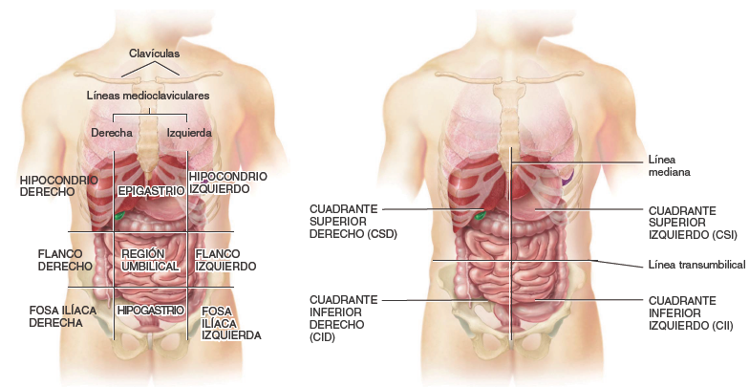

Segundo método

Más sencillo y divide la cavidad abdominopélvica en cuadrantes (cuad- = un cuarto). Este método consiste en trazar una línea mediosagital (la línea mediana) y una línea transversal (la línea transumbilical) a través del ombligo.



Es importante conocer qué órganos se encuentran en cada región o cuadrante abdominal, para saber dónde auscultarlos, percutirlos y palparlos, de esta manera registrar la localización de los hallazgos durante la exploración física.

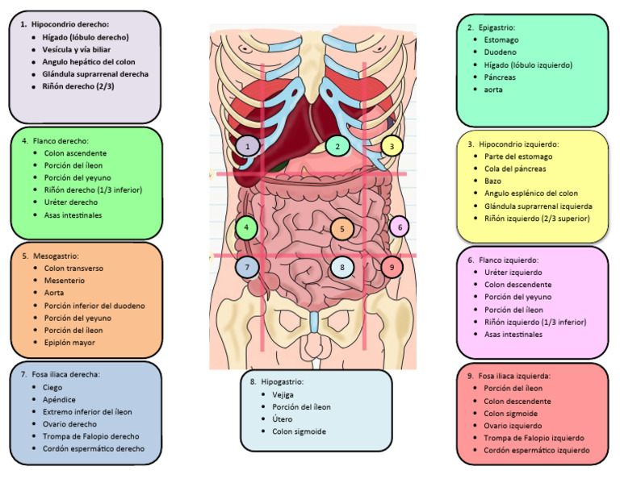

Áreas precordiales

Existen áreas específicas para escuchar ciertas zonas del corazón, a las cuales se les conoce como Focos de auscultación cardiaca, estos son:

* *Foco aórtico*: segundo espacio intercostal, línea paraesternal derecha. Se escucha la aorta descendente
* *Foco pulmonar:* segundo espacio intercostal, línea paraesternal izquierda. Se escuchan los ruidos de la válvula pulmonar
* *Foco aórtico accesorio o de Erb:* Se encuentra debajo del foco pulmonar (tercer espacio intercostal), zona que se caracteriza por permitir apreciar de mejor forma los fenómenos acústicos valvares aórticos.
* *Foco tricuspídeo:* ubicado en el apéndice xifoides o en el borde paraesternal izquierdo (entre el cuarto y quinto espacio intercostal). En éste lugar hay más contacto con el ventrículo derecho.
* 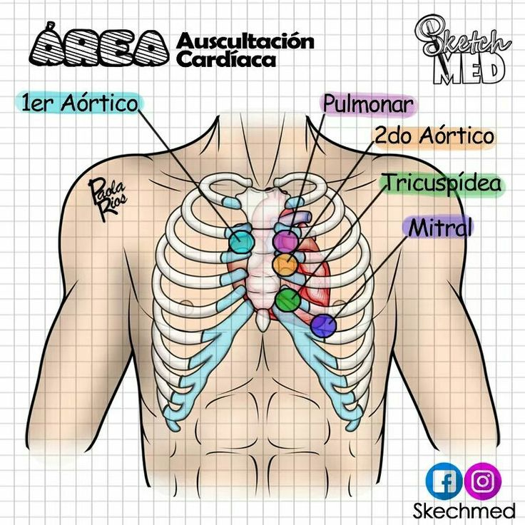*Foco mitral o apexiano:* quinto espacio intercostal, línea medioclavicular izquierda. Es donde mejor se escuchan los ruidos generados por la válvula mitral, debido a la posición que tiene el ventrículo izquierdo de mayor contacto con la pared costal.

**Bibliografía**

* Moore K. (Octava edición). Visión general de paredes, cavidades, regiones y planos. Capítulo 5 Abdomen
* Tortora G. (13ª edición). Introducción al cuerpo humano. Capítulo 1.